SOSIALE WETENSKAPPE - GESKIEDENIS
GRAAD 7 TOTAAL: 40
2017-09- 07 TYD: 1 UUR
Instruksies:
- Lees die vrae deeglik deur.
- Maak seker dat jy al die vrae beantwoord.
- Laat 3 lyne oop en trek ‘n lyn daarna.
- Trek ‘n 3cm puntekantlyn aan die regterkant van elke bladsy.
- Nommer jou antwoorde volgens die vraestel.

Afdeling A: | Kortvrae | (25)
Afdeling B: | Vaardighede | (10)
Afdeling C: | Langvraag | (5)

Die kolonisering van die Kaap deur die Nederlanders

Afdeling A: Kortvrae

Vraag 1

Lees die onderstaande stellings en bepaal of dit WAAR of ONWAAR is. Indien die stelling onwaar is, verskaf die korrekte weergawe daarvan. (7)

1.1 | Die spesery-eilande was ook bekend as die Wes-Indiese Eilande.
1.2 | Die Hollanders was die eerste Europeërs wat die seeroete na die Ooste ontdek het.
1.3 | Krotoa het as tolk opgetree tussen die Khoi en die Nederlanders.
1.4 | Die trekboere het in pragtige en groot plaashuise met groot wit gewels gewoon.

Vraag 2

Voltooi die volgende tabel deur die ontbrekende inligting in te vul. Skryf slegs die nommer en die gepaste antwoord: (12)

 | Nederlandse nedersetters | Khoi-Khoi | Strandlopers | Afrika-boere
Hoe het hulle kos gekry? | 1) | Jag diere en versamel wortels | 2) | Graan geplant en beeste aangehou
Hoe groot was hule groepe? | ± 90 | Familiegroepe van tot 200 | 3) | 4)
Waarvan is hul wapens gemaak? | 5) | Hout en diere se senings | Hout | 6)
Watter tipe wapens het hulle gebruik? | Spiese en swaarde | Spies en pyl en boog | 7) | 8)
Waarin het hulle gebly | 9) | Hutte | 10) | Rondawels
Hoe is hulle regeer? | 11) | Stamhoofde en kapteins | Stamhoofde en kapteins | 12)

Vraag 3
Verskaf die ontbrekende woorde in die volgende sinne: (6)
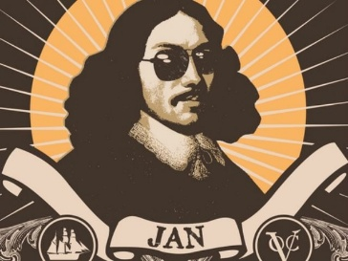
3.1 | Drie gevare wat die seereis na en vanaf die spesery-eilande vir die matrose van ‘n skip ingehou het was a)_______, b)______ en c)_______ | (3)
3.2 | Trekboere het onder andere tee, koffie, a)_____ en b)_______ by die rondreisende handelaars geruil vir beeste, skape en c)_______. | (3)
Totaal van Afdeling A: 25

Afdeling B Vaardighede

Beantwoord die volgende vrae deur die kennis wat jy opgedoen het te implementeer.

1. | Watter bydrae het die Oosterse slawe tot die hedendaagse alledaagse lewe in ons land gelewer? |  | (3)
2. | Na wie is Stellenbosch vernoem en watter rol het hy aan die Kaap gespeel? |  | (2)
3. | Wie was die Vryburgers? |  | (2)
4. | Noem vier redes vir die vestiging van die Nederlandse nedersetting aan die Kaap | (4 x ½ = 2)
5. | Waar het ‘n groot groep ontsnapte slawe in ‘n grot weggekruip voordat hulle weer gevang is? |  | (1)
Totaal van Afdeling B: 10

Afdeling C Langvraag

Beantwoord die volgende vraag deur baie deeglik na te dink en dan die korrekte feite en inligting weer te gee.

Verduidelik die koms van die Franse Hugenote na die Kaap in die storie-formaat / verhaal-formaat deur gebruik te maak van die volgende riglyne:  Oorsaak Gebeure Gevolge | (5)

Totaal van Afdeling C: 5

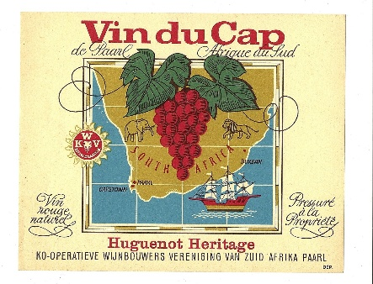
Totaal van toets: 40

